Lección 10: Los números de una resta
- Restémosle fracciones a números enteros.

Calentamiento: Conversación numérica: Grupos de doceavos
Encuentra mentalmente el valor de cada expresión.
- $2×\frac{3}{12}$
- $6×\frac{3}{12}$
- $12×\frac{3}{12}$
- $12×\frac{30}{12}$

10.1: ¿Cuánto quedaría?
- Una jarra contiene 3 tazas de jugo de sandía.
- Para cada una de las siguientes cantidades: ¿Cuántas tazas quedarían en la jarra si sirviéramos esa cantidad de jugo?
  - $\frac{1}{4}$ de taza
  - $\frac{5}{4}$ tazas
  - $1\frac{1}{4}$ tazas
  - $2\frac{2}{4}$ tazas
- 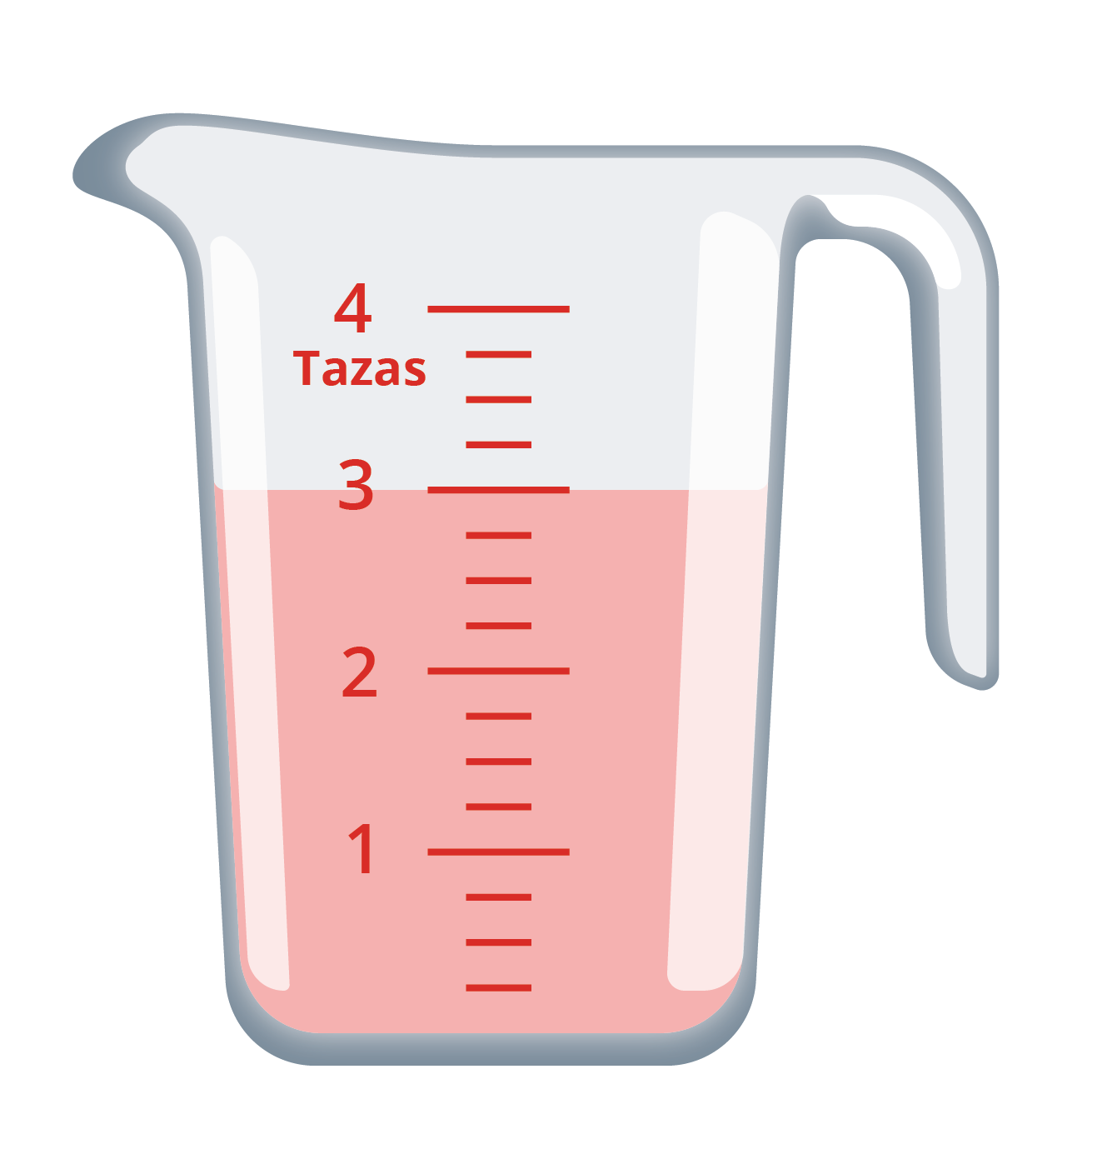
- Una segunda jarra contiene 4 tazas de agua. Para cada una de las siguientes cantidades: ¿Cuántas tazas quedarían en la jarra si sirviéramos esa cantidad de jugo?
Explica o muestra tu razonamiento. Si te ayuda, usa diagramas o ecuaciones.
  - $\frac{1}{3}$ de taza
  - $\frac{5}{3}$ tazas
  - $2\frac{2}{3}$ tazas

10.2: Clasificación de tarjetas: Doceavos
- Clasifica en dos grupos las tarjetas que te dio tu profesor. Anota tus expresiones cuando estén clasificadas. Prepárate para explicar por qué las tarjetas de cada grupo van juntas.
- Encuentra el valor de cada diferencia. Muestra tu razonamiento.
  - $1−\frac{5}{8}$
  - $2−\frac{7}{8}$
  - $3−\frac{9}{8}$
© CC BY 2021 Illustrative Mathematics®

